4.0 Biomasse als Ersatz von fossilen Energieträgern

4.1 Kohle ist einer der wichtigsten fossilen Energieträger mit einer Förderungsrate von 4.629.000 tausend Tonnen/Jahr weltweit. Der Anteil von Kohle an der Stromerzeugung ist mit ca. 39 Prozent weltweit relativ groß. In Europa liegt er bei ca. 38 Prozent. Laut IEA wird der Bedarf bis 2030 auf bis zu 79 Prozent weltweit ansteigen.

Auch die Industrie hat heute, zum Beispiel für die Produktion von Stahl, einen hohen Bedarf an hochqualitativem Kohlenstoff, welcher momentan noch mit einem Anteil von 16 Prozent der weltweiten Förderung von Kohle gedeckt wird. Da die erwiesenen Kohlenreserven bei gleichbleibenden Förderungsraten für ca. 200 Jahre reichen werden nimmt Kohle als Energieträger und Kohlenstofflieferant gegenüber Erdöl eine wichtige Rolle ein.

Die hinter der Inkohlung stehenden chemischen und physikalischen Wandlungsprozesse, also die Umwandlung von Biomasse in Kohlenstoff, sind auch heute noch nicht vollständig geklärt. Das Ergebnis ist ein komplexes Gemisch aus teils hochpolymeren Stoffen.
Im Verlaufe längerer Zeiträume, unter Luftabschluss und hohem Sedimentdruck, kommt es in Folge von Huminsäurebildung zur Polymerisation und zur Senkung des pH-Wertes und aus lignozelluloser Biomasse, wie Pflanzenresten, entsteht zunächst Torf. Die mikrobiologischen und chemischen Prozesse, die zur Inkohlung führen, bezeichnet man gemeinhin als Vertorfung.
Im weiteren Gefolge bilden sich dann Braunkohle, Steinkohle, Anthrazit und eventuell Grafit mit Kohlenstoffanteilen von je 70 Prozent - 100 Prozent. Während dieses Inkohlungsprozesses werden die Moleküle völlig umgebaut, so dass die molekularen Ausgangsstrukturen verloren gehen. Es verflüchtigen sich die Anteile von Wasserstoff, Sauerstoff und Stickstoff, so dass der Kohlenstoffgehalt zum Schluss auf nahezu 100 Prozent(Grafit) ansteigen kann.

4.2 Verfahren zum Ersatz von Kohle als Kohlenstofflieferant:
Hydrothermale Karbonisierung:
Es ist nun Markus Antonietti, Direktor am Max-Planck-Institut für Kolloid- und Grenzflächenforschung in Potsdam, gelungen den Inkohlungsprozess im Labor nachzuvollziehen und somit Kohlenstoff aus Biomasse, im Versuch waren dies Gartenabfälle wie Eichenlaub, Tannennadeln, Holzstückchen und Pinienzapfen, zu gewinnen. In einem Druckkessel werden Biomasse, Wasser und Zitronensäure(C₆H₈O₇) als Katalysator unter luftabschluß und hohem Druck auf ca. 180 Grad Celsius erhitzt und 12 Stunden lang gekocht. Nach dem Abkühlen findet man einen schwarzen Schlamm, welcher aus feinstverteilten Kohlenstoffpartikeln und Wasser besteht. Da es sich hierbei um eine exotherme Reaktion handelt wird sogar noch Wärme frei welche genutzt werden kann.
Mittlerweile ist es möglich den Inkohlungsprozess so einzustellen, dass alle Vorstufen von Kohle also auch Mutterboden, Torf, und andere, erzeugt werden können.
Der Reifegrad dieses Verfahrens ist wohl schon sehr hoch ein zu schätzen. Eine Umsetzung im industriellen Maßstab scheint sehr bald möglich zu sein.

Ein Vorteil der selbst gemachten Kohle ist dass sie den Kohlendioxid-Haushalt nicht weiter belastet, da nur soviel CO₂ freigesetzt wird wie die Pflanzen, welche zur Gewinnung genutzt wurden, vorher aus der Luft aufgenommen haben.
Sie lässt sich aus jeder Art von Biomasse erzeugen, also z.B.: aus Stroh, Holzabfällen, Gartenabfällen.
Das jetzt gefundene Verfahren kann also dazu dienen Kohle zur Energiegewinnung und Synthese von Polymeren zu erzeugen ohne das weiter die Kohlevorkommen in der Erde ausgebeutet werden müssen.
Der Kohlenstoffschlamm kann auch in einer neuartigen Brennstoffzelle, welche sich momentan auch im Max-Planck-Institut für Kolloid- und Grenzflächenforschung in Potsdam in der Erprobungsphase befindet, direkt in Strom umgewandelt werden.

Die folgende Abbildung [1] zeigt eine Übersicht über die Möglichkeiten die in der Nutzung von Biomasse stecken.
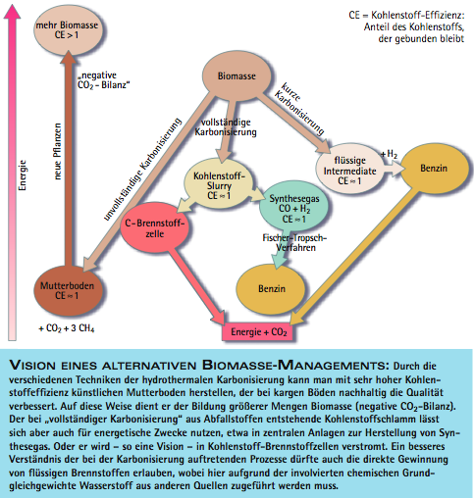
Abbildung [1]

4.3 Umwandlung von Kohlenstoff in Kraftstoffe und Energie:

Da Kohlenstoff nur die Grundlage beziehungsweise den Rohstoff für eine Vielzahl an Anwendungen darstellt, sind dadurch weitere Verfahren nötig um die gewünschten Produkte zu erzeugen. Aus einigen dieser Verfahren, zum Beispiel dem Bergius-Pier-Verfahren oder dem Fischer-Tropsch-Verfahren, erhält man flüssige Endprodukte.
Dies sind so genannte CtL, also Coal to Liquide-Verfahren, bei welchen Benzin, Diesel, Heizöl und Aromaten für die chem. Industrie erzeugt werden.
Beim Bergius-Pier-Verfahren wird Kohle (C) mit Wasserstoff (H₂) in einer exothermen Reaktion in Kohlenwasserstoffe umgewandelt.
Beim Fischer-Tropsch-Verfahren wird die Kohle erst mit Wasserdampf und Luft in ein Synthesegas umgesetzt wird. Als weiteres Endprodukt erhält man hierbei noch Wasser.
Die CtL sind in Ländern ohne eigene Ölproduktion interessante Alternativen zur Kraftstoffgewinnung. Allein schon aus politischen Aspekten ist eine Unabhängigkeit von Öl als Energielieferant zweckmäßig.
Südafrika deckt heute, bedingt durch die Ölembargos während der Apartheit, immer noch einen Großteil seines petrochemischen Kraftstoffbedarfs mit Hilfe des Fischer-Tropsch-Verfahrens.
Aktuelle Anlagen erreichen einen Umsatz von 4 Kilogramm Holz zu 1 Liter Kraftstoff. Es ist für 2009 eine Anlage mit einer Produktion von 200.000 Tonnen pro Jahr geplant. Es sind verschiedenste Kraftstoffe möglich wobei Diesel den Schwerpunkt bildet.

Eine weitere Möglichkeit zur Erzeugung von Kohlenwasserstoffen sind die BtL, so genannte Biomass to Liquide-Verfahren. Bei diesen wird Biomasse durch einen Vergasungsprozess zu kohlenstoffhaltigen Verbindungen umgesetzt und kann dann wie bei den CtL in Kraftstoffe und Produkte für die chemische Industrie weiterverarbeitet werden.
Schätzungen zufolge soll sich auf einem Hektar Ackerland soviel Biomasse anbauen lassen, dass daraus jährlich ca. 4000 Liter BtL-Kraftstoff hergestellt werden können. Mit Hilfe bestehender Anlagen lassen sich jährlich 50000 Tonnen Bioabfälle in 25000 Tonnen Kohlenstoff umsetzen.

Bei dem in der folgenden Abbildung [2] gezeigten Biomassevergasungsverfahren wird aus Holzabfällen und anderer Biomasse ein Synthesegas und daraus später Biokraftstoff und elektrische Energie erzeugt. Das dargestellte Verfahren zeigt den von der deutschen Choren Industries GmbH seit 2003 in einer Pilotanlage verwendeten Prozess zur Gewinnung von Biodiesel welcher unter den Handelsnahmen Biotrol, SunFuel und SunDiesel auf dem Markt ist und unter anderem von DaimlerChrysler und Volkswagen vertrieben wird.

Die Pyrolyse ist ein BtL-Verfahren zur Gewinnung von kurzkettigen Kohlenwasserstoffen wie z.B. Ethen und Propen aus nachwachsenden Rohstoffen, durch Vergasung von Holz.
Das Holz wird dabei unter Sauerstoffabschluss auf 700°C - 800°C erhitzt und somit eine Lösung der bestehenden chemischen Verbindungen im Holz bewirkt. Die Hauptbestandteile des Holzgases sind Kohlenstoffdioxid, Kohlenstoffmonooxid, Methan, Ethen, Wasserstoff und Wasserdampf, welche sich in nachgelagerten Prozessen weiter nutzen lassen. Es ist auch möglich entsprechend konzipierte Fahrzeuge mit Holzgas zu betreiben.

Abbildung [2]

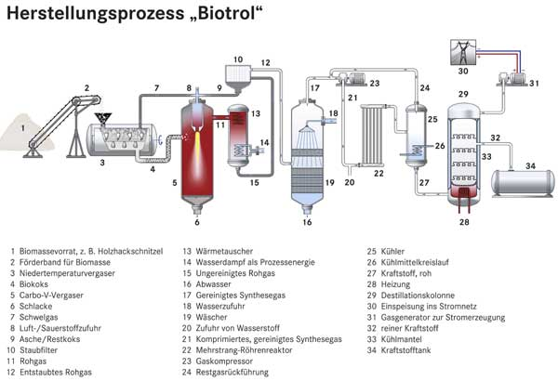
4.4 Fazit: Kohle ist und bleibt auch weiterhin ein wichtiger Energieträger welcher uns, wie oben im Text bereits erwähnt, noch länger zur Verfügung stehen wird als Öl, bei welchem man mit einem Förderungsende in 50 - 100 Jahren rechnet. In Ländern mit großen Kohlenreserven wie zum Beispiel China, Kanada und Australien ist davon auszugehen, dass es auch bei steigendem Bedarf nicht zu Engpässen in der Energieversorgung durch Kohle kommen wird. Durch einen weltweiten Handel mit Kohle wird auch der steigende Bedarf anderer Länder gedeckt werden können. Hierbei kann es aber, wie momentan bei russischem Erdgas zu beobachten, zu einer Instrumentalisierung für politische Interessen kommen. Durch die Verwendung alternativer Energiegewinnungsverfahren wie Biomasseverkohlung, -vergasung, Geothermie und anderen ist es allerdings möglich die Abhängigkeiten von Kohle und Erdgas fördernden Staaten zu minimieren. Nachteil bei der Nutzung von Kohle als Energieträger ist allerdings der Ausstoß von CO₂ in die Atmosphäre.
Die in diesem Kapitel beschriebenen Verfahren zeichnen sich allerdings, im Gegensatz zu geförderter Kohle, durch ihre CO₂-Neutralität aus. Dies bedeutet dass nur soviel CO₂ in die
Atmosphäre gelangt wie vorher von den Pflanzen, welche zur Energiegewinnung genutzt werden, aus ihr entnommen wurde. Auch hat sich gezeigt, dass mit Kohle angereicherte Erde ertragreicher ist und Pflanzen mit höheren Energiegehalten wachsen.
Laut einer Studie in Südamerika konnte der Ertrag um den Faktor 9 erhöht werden.

Der Einsatz von aus Biomasse gewonnenen Kraftstoffen rechnet sich heute ab einem Rohölpreis von 60 US-Dollar/Barrel; einer Marke die dieses Jahr bereits überschritten wurde.
Die Nutzung von Biomasse als Energieträger

Quellen:
- Focus 2/06 (Magazin der Max-Planck-Gesellschaft)
- Wikipedia (06/07)
- ERNEUERBARE ENERGIEN 9/2005
- www.choren.com

